 | STAATSCOURANT | Nr. 22784
 | STAATSCOURANT | 30 augustus
 | STAATSCOURANT | 2022
 | Officiële uitgave van het Koninkrijk der Nederlanden sinds 1814.

Instelling tijdelijke gebieden met beperkingen, tevens ontheffing minimum VFR-vlieghoogte voor de oefening TSP Gold
19 augustus 2022
Nr: MLA/140/2022
Kenmerk: BS2022019810
De Minister van Defensie,
Handelende in overeenstemming met de Minister van Infrastructuur en Waterstaat;
Gelezen het verzoek van de commandant Korps Commandotroepen van maandag 30 mei 2022;
Gelet op de artikelen 2, tweede lid, 9 en 19, derde lid, van het Besluit luchtverkeer 2014;
Besluit:

Artikel 1
1. Ten behoeve van de oefening TSP (Tactical Special operations Procedure) Gold van het Korps Commandotroepen met intensieve luchtondersteuning en militair vrije val parachutespringen worden ter bescherming van burger- en militair luchtverkeer de volgende tijdelijke gebieden met beperkingen (TGB’s) ingesteld, begrensd door de volgende coördinaten en hoogten:
TGB Twente
een cirkelvormig gebied met een straal van vijf (5) nautische mijlen met als middelpunt het coördinaat 52°16’17.115"N 006°53’49.688"E, uitgezonderd het luchtruim van de Bondsrepubliek Duitsland, van grondniveau tot FL065 (zie figuur 1).
TGB Lonneker
een cirkelvormig gebied met een straal van vier (4) nautische mijlen met als middelpunt het coördinaat 52°15′35"N 006°53′58"E, uitgezonderd het luchtruim van de Bondsrepubliek Duitsland, van grondniveau tot FL120 (zie figuur 2).
TGB Terlet
Van 52°10’53.01"N 005°57’54.56"E, naar 52°10’20.78"N 006°00’46.06"E, naar 52°08’12.82" N005°59’42.21"E en vanaf dit punt in een cirkelboog met een straal van zeseneenhalve (6,5) nautische mijlen met als middelpunt het coördinaat 52°03’35.00"N 005°52’19.00"E met de wijzers van de klok mee naar 51°57’12.08"N 005° 54’14.21"E, naar 51°55’03.92"N 005°53’10.91"E, naar 51°55’45.67"N 005°49’29.94"E en terug naar 52°10’53.01"N 005°57’54.56"E, van grondniveau tot FL065 (zie figuur 3).
TGB Numansdorp
een cirkelvormig gebied met een straal van vijf (5) nautische mijlen met als middelpunt het coördinaat 51°42′59.82"N 004°26′19.97"E, van grondniveau tot FL055 (zie figuur 4).
2. De TGB’s genoemd in het eerste lid, worden ingesteld op de volgende dagen en tijdstippen:
TGB Twente:
dinsdag 20 september 2022 van 09:00 uur tot 12:00 uur en van 14:00 uur tot 18:00 uur lokale tijd;
woensdag 21 september 2022 van 09:00 uur tot 12:00 uur en van 14:00 uur tot 18:00 uur lokale tijd;
donderdag 22 september 2022 van 09:00 uur tot 12:00 uur en van 14:00 uur tot 18:00 uur lokale tijd;
vrijdag 23 september 2022 van 09:00 uur tot 12:00 uur lokale tijd;
TGB Lonneker:
maandag 19 september 2022 van 19:00 uur tot 23:00 uur lokale tijd;
dinsdag 20 september 2022 van 19:00 uur tot 23:00 uur lokale tijd;
woensdag 21 september 2022 van 19:00 uur tot 23:00 uur lokale tijd;
donderdag 22 september 2022 van 19:00 uur tot 23:00 uur lokale tijd;
TGB Terlet:
maandag 19 september 2022 van 19:00 uur tot 23:00 uur lokale tijd;
dinsdag 20 september 2022 van 09:00 uur tot 12:00 uur en van 14:00 uur tot 18:00 uur en van 19:00 uur tot 23:00 uur lokale tijd;
woensdag 21 september 2022 van 09:00 uur tot 12:00 uur en van 14:00 uur tot 18:00 uur en van 19:00 uur tot 23:00 uur lokale tijd;
donderdag 22 september 2022 van 09:00 uur tot 12:00 uur en van 14:00 uur tot 18:00 uur en van 19:00 uur tot 23:00 uur lokale tijd;
vrijdag 23 september 2022 van 09:00 uur tot 13:00 uur lokale tijd;
TGB Numansdorp
donderdag 22 september 2022 van 14:00 uur tot 18:00 uur en van 19:00 uur tot 23:00 uur lokale tijd.
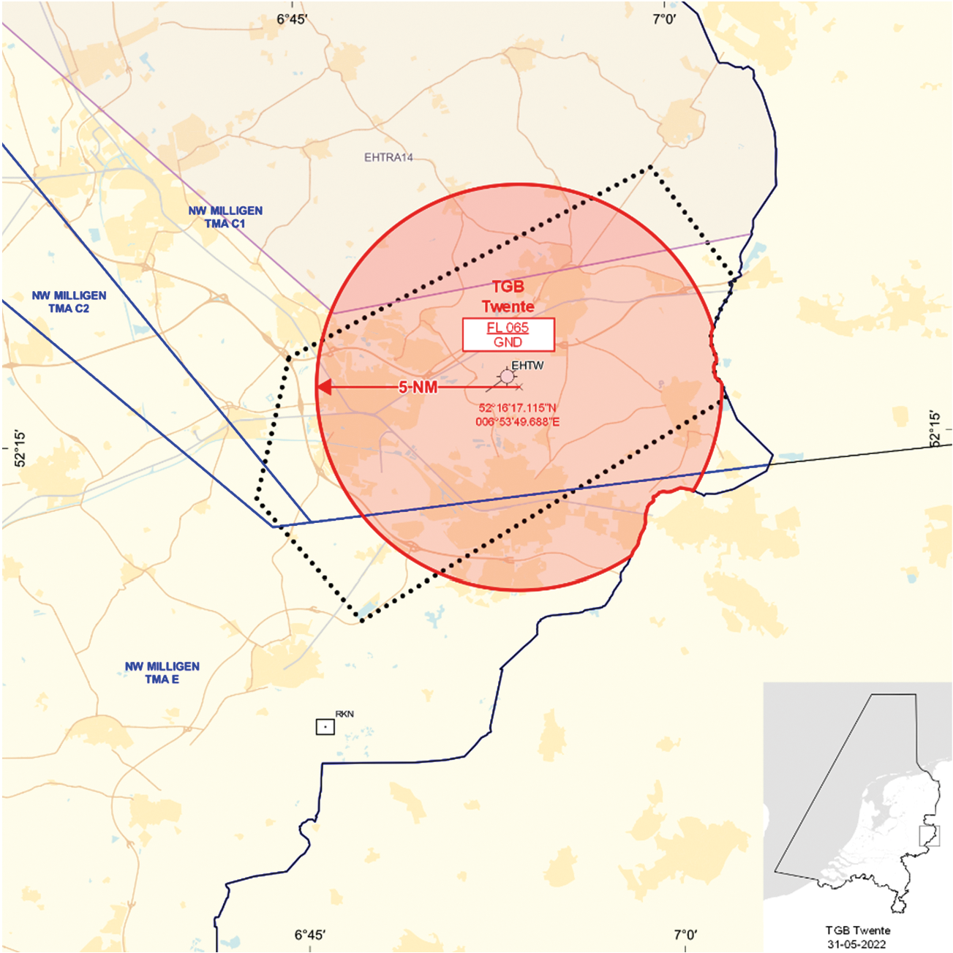
FIGUUR 1: TGB Twente
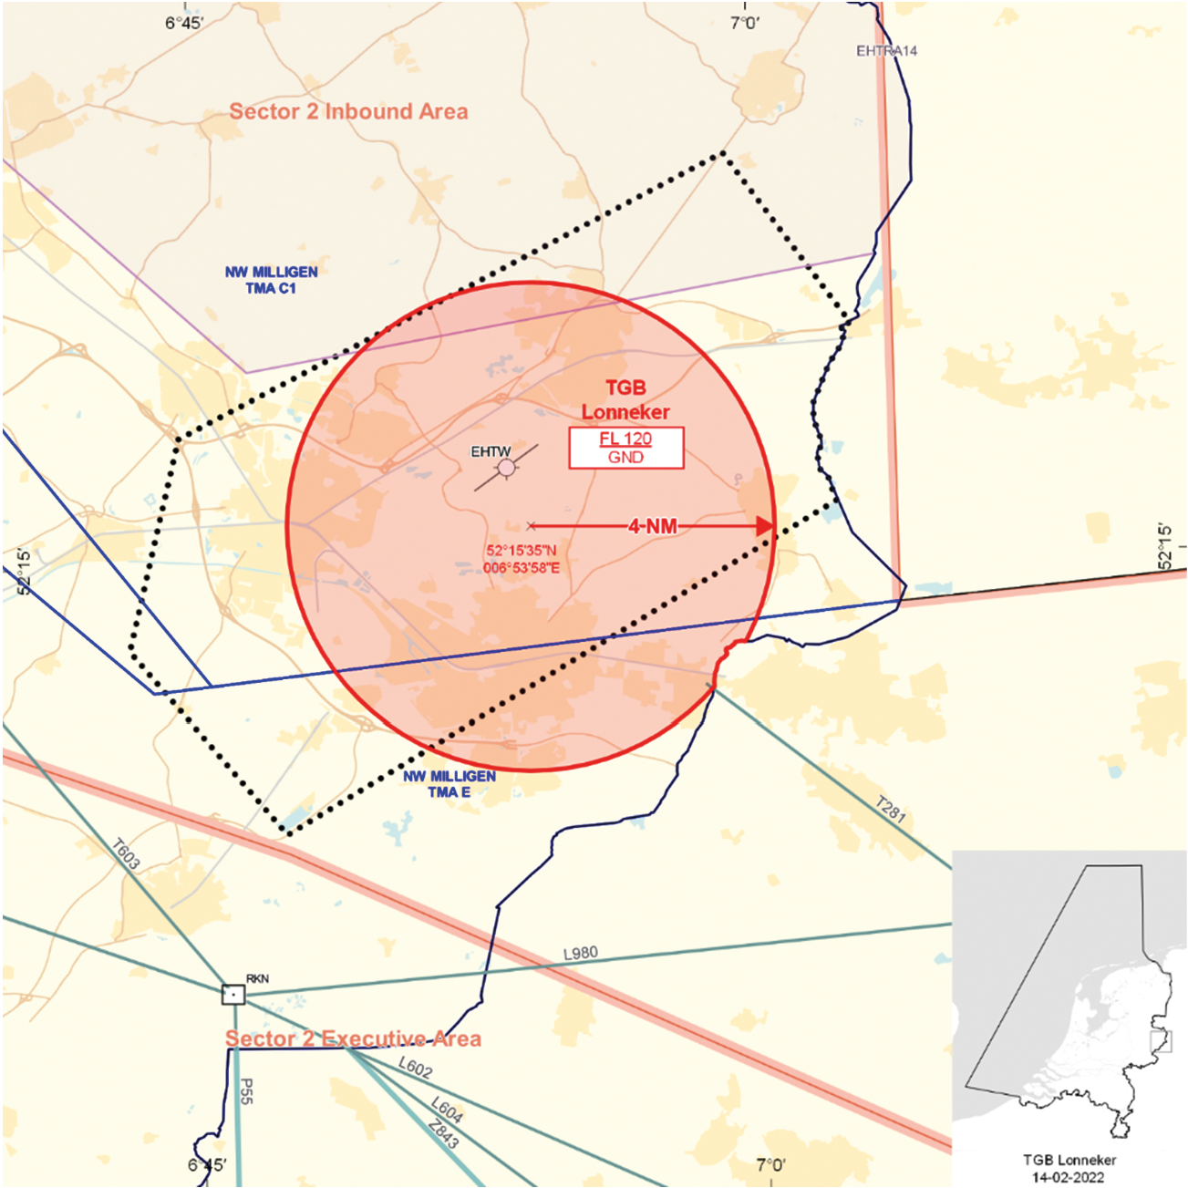
FIGUUR 2: TGB Lonneker
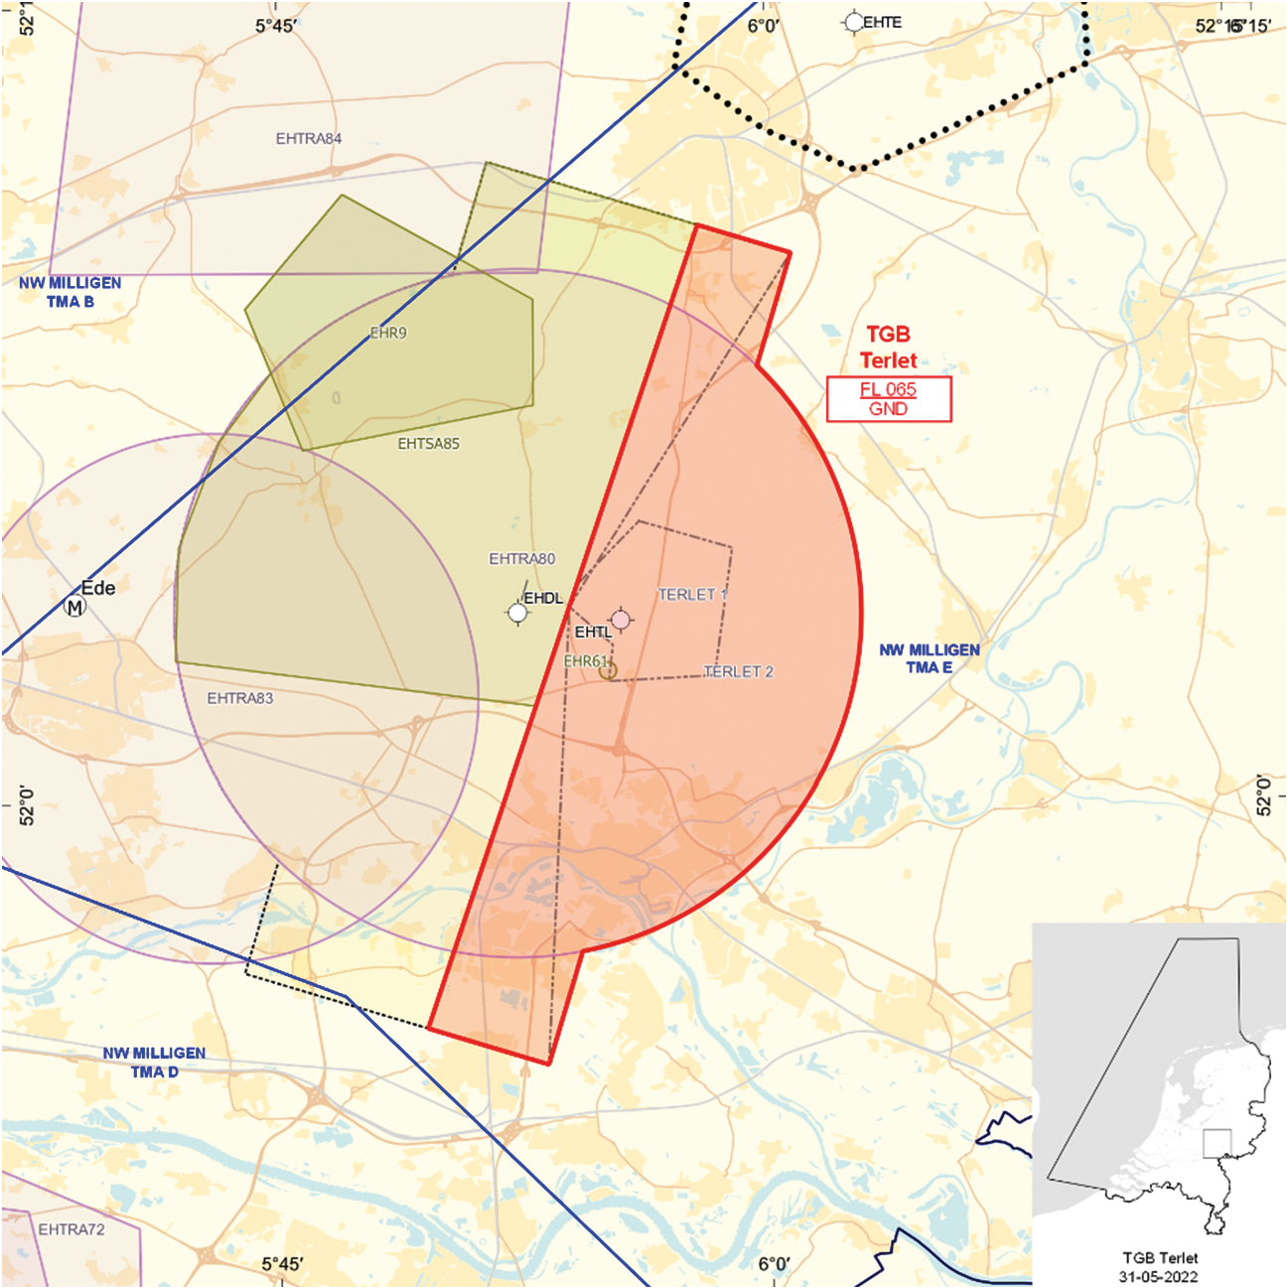
FIGUUR 3: TGB Terlet
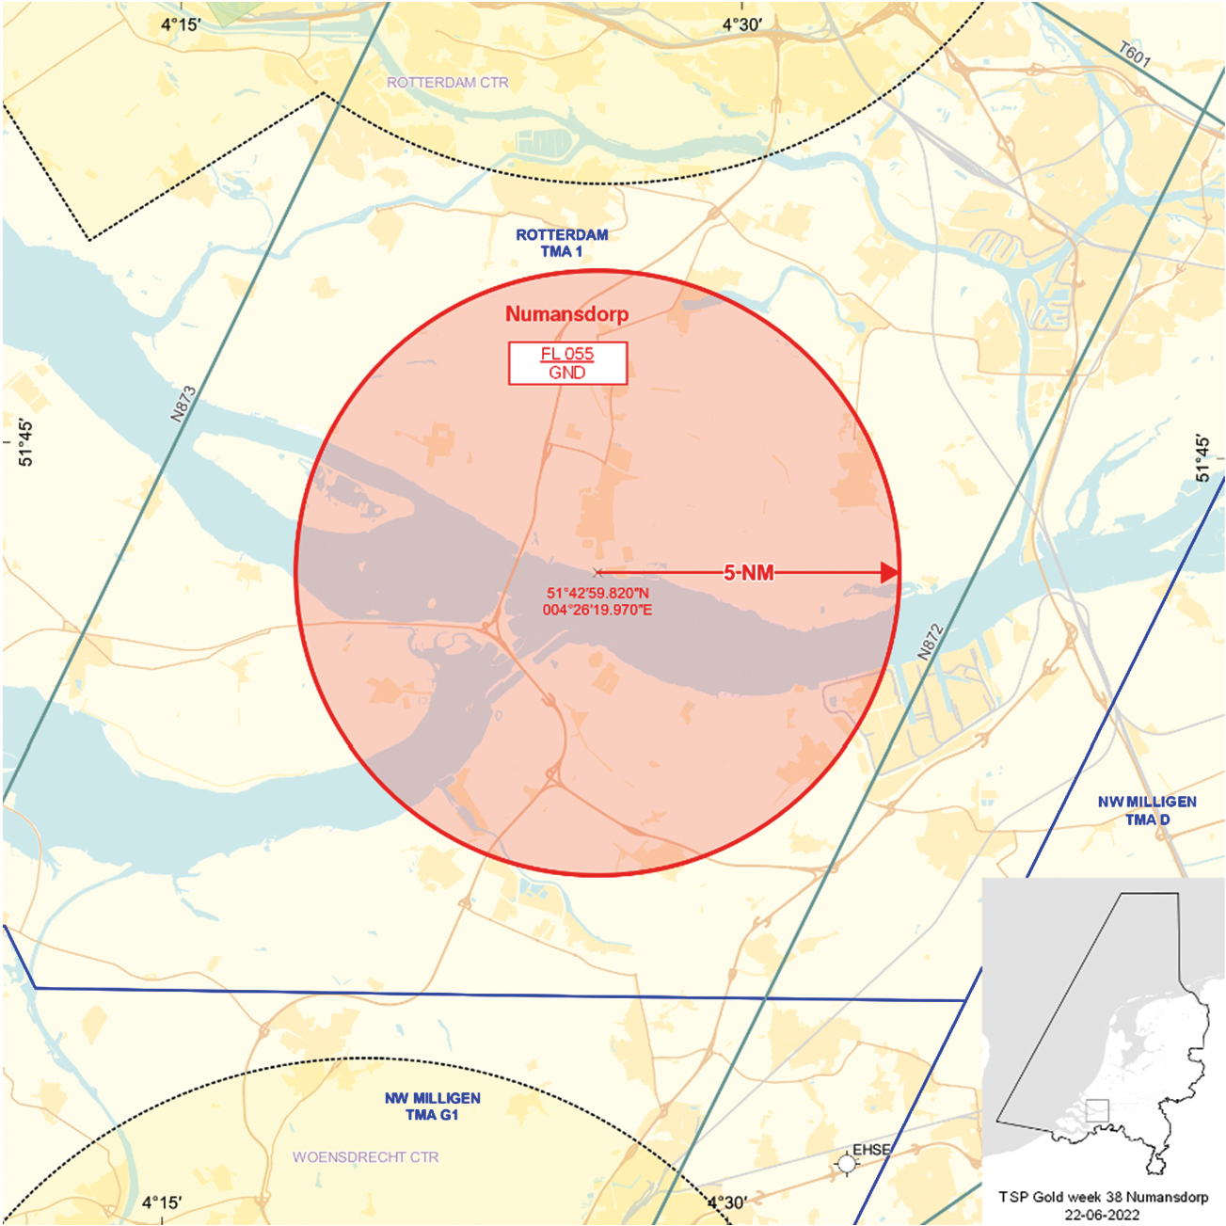
FIGUUR 4: TGB Numansdorp

Artikel 2
1. Voor het gebruik van de in artikel 1, eerste lid, genoemde oefengebieden TGB Lonneker en TGB Twente gelden de volgende regels:
a. het uitvoeren van andere vluchten dan de bij de oefening betrokken vluchten in het TGB is niet toegestaan, met uitzondering van gecoördineerde vluchten van de Landelijke eenheid, afdeling Luchtvaart, HEMS- en SAR-vluchten en gecoördineerde vluchten door luchtvaartuigen die vooraf toestemming hebben verkregen van MilATCC Schiphol en door tussenkomst van de exploitant van Twente Airport (tel. 053 – 480 00 90), indien deze vluchten van of naar Twente Airport gaan;
b. de aan de oefening deelnemende gezagvoerder en gezagvoerders van vluchten als genoemd in onderdeel a dienen radiocontact te hebben met MilATCC Schiphol voor het binnenvliegen van het TGB en dienen te voldoen aan de voorwaarden, gesteld door de genoemde luchtverkeersleidingsinstantie; indien er gecoördineerde vluchten van luchtvaartuigen plaatsvinden die van of naar Twente Airport gaan, dient tevens te allen tijde contact mogelijk te zijn tussen de uitvoerende eenheid, MilATCC Schiphol en de aeronautical station operator van Twente Airport;
c. tijdens het vliegen binnen de TGB’s dienen de aan de oefening deelnemende gezagvoerder gebruik te maken van een SSR-transponder met mode S of modes 3/A en C;
d. de daadwerkelijke activering en de-activering van het TGB zal vooraf worden gemeld aan de supervisor MilATCC Schiphol;
e. de bij het valschermspringen betrokken vluchten wordt uitgevoerd conform instrumentvliegvoorschriften;
f. in geval van IFR vluchten (vluchten welke vliegen conform instrumentvliegvoorschriften) binnen de TGB’s dient een afstand van minimaal tweeënhalve (2,5) nautische mijlen van de grens van de Flight Information Region (FIR) van Amsterdam met de Bondsrepubliek Duitsland te worden gehandhaafd.

Artikel 3
1. Voor het gebruik van het in de artikel 1, eerste lid, genoemde oefengebied TGB Terlet gelden de volgende regels:
a. het uitvoeren van andere dan bij de oefening betrokken vluchten in het TGB Terlet is niet toegestaan, met uitzondering van gecoördineerde vluchten van de Landelijke eenheid, afdeling Luchtvaart, HEMS- en SAR-vluchten en gecoördineerde vluchten door luchtvaartuigen die vooraf toestemming hebben verkregen van MilATCC Schiphol, hetzij de plaatselijke luchtverkeersleiding van Deelen;
b. de aan de oefening deelnemende gezagvoerders en gezagvoerders van vluchten als genoemd in onderdeel a dienen radiocontact te hebben met MilATCC Schiphol, hetzij de plaatselijke luchtverkeersleiding van Deelen, voor het binnenvliegen van het TGB Terlet en dienen te voldoen aan de voorwaarden, gesteld door de genoemde luchtverkeersleidingsinstanties;
c. tijdens het vliegen binnen de TGB’s dient de aan de oefening deelnemende gezagvoerder gebruik te maken van een SSR-transponder met mode S of modes 3/A en C;
d. de daadwerkelijke activering en de-activering van de TGB’s zal vooraf worden gemeld aan de supervisor MilATCC Schiphol, hetzij de plaatselijke luchtverkeersleiding van Deelen;
e. zweefvliegclub Terlet wordt binnen het TGB Terlet in de gelegenheid gesteld om na coördinatie met operaties TSP Gold en DHC OCC gebruik te maken van zweefvliegsectoren, in voorkomend geval worden werkafspraken vastgelegd tussen de genoemde partijen;
f. gedurende de uitvoering van de vluchten met RPAS dient te allen tijde contact mogelijk te zijn tussen de uitvoerende eenheid en MilATCC Schiphol, hetzij de plaatselijke luchtverkeersleiding van Deelen;
g. tijdens de uitvoering van de vluchten met het RPAS worden de in het “Operations Manual” en “Permit to fly” opgenomen beperkingen in acht genomen;
h. het uitvoeren van de vluchten met het RPAS boven aaneengesloten bebouwing en mensenverzamelingen worden zoveel als mogelijk vermeden;
i. voor aanvang van de vluchten met het RPAS stelt de vluchtuitvoerder zich op de hoogte met betrekking tot plaatsen die geschikt zijn voor het uitvoeren van een noodlanding;
j. de vliegroute en vlieghoogte worden zodanig gekozen dat in geval van een noodlanding het risico voor derden zoveel als mogelijk wordt beperkt.

Artikel 4
Voor het gebruik van de in artikel 1, eerste lid, genoemde TGB Numansdorp gelden de volgende regels:
1. het uitvoeren van andere dan bij de oefening betrokken vluchten in de TGB Numansdorp is niet toegestaan, met uitzondering van gecoördineerde vluchten van de Landelijke eenheid, afdeling Luchtvaart, HEMS- en SAR-vluchten en gecoördineerde vluchten door luchtvaartuigen die vooraf toestemming hebben verkregen van Amsterdam FIC, dan wel de plaatselijke luchtverkeersleiding van Rotterdam;
2. aan de oefening deelnemende gezagvoerders en gezagvoerders van vluchten als genoemd in onderdeel a, dienen radiocontact te hebben met Amsterdam FIC, hetzij de plaatselijke luchtverkeersleiding van Rotterdam, voor het binnenvliegen van de in de aanhef genoemde TGB’s en dienen te voldoen aan de voorwaarden, gesteld door de genoemde luchtverkeersleidingsinstanties;
3. tijdens het vliegen binnen de TGB’s dienen de aan de oefening deelnemende gezagvoerders gebruik te maken van een SSR-transponder met mode S of modes 3/A en C;
4. de daadwerkelijke activering en de-activering van de TGB’s zal vooraf worden gemeld aan LVNL Supervisor ACC en het OCC DHC.

Artikel 5
Voor deelnemende helikopters binnen de in de artikel 1, eerste lid genoemde oefengebieden:
1. bedraagt de toegestane minimum VFR-vlieghoogte binnen de daglichtperiode 100 voet AGL of incidenteel zoveel lager als in verband met het doel van de vlucht noodzakelijk is;
2. bedraagt de toegestane minimum VFR-vlieghoogte buiten de daglichtperiode 300 voet AGL of incidenteel zoveel lager als in verband met het doel van de vlucht noodzakelijk is.
3. gelden, in aanvulling op de artikelen 7 en 10 juncto 12 van de Regeling minimum VFR-vlieghoogten en VFR-vluchten buiten de daglichtperiode voor militaire vliegtuigen en helikopters, voorts de volgende regels:
a. laagvliegen is alleen toegestaan voor de luchtvaartuigen die deelnemen aan de oefening;
b. met betrekking tot het vliegzicht en de wolkenbasis gelden de eisen voor VFR-vluchten;
c. tijdens de vlucht worden gebieden met aaneengesloten bebouwing, industrie- en havengebieden daaronder begrepen, dan wel mensenverzamelingen zoveel als mogelijk vermeden;
d. het overvliegen van bebouwing, met name ziekenhuizen en sanatoria, wordt zoveel als mogelijk vermeden;
e. de ontheffing van de minimum VFR-vlieghoogte geldt alleen voor die delen van de vlucht die voor het doel van de vlucht noodzakelijk zijn en waarvoor in de vluchtopdracht, uit naam van de Accountable Manager van het Defensie Helikopter Commando, expliciete toestemming/opdracht is verleend;
f. aanvliegroutes en -hoogten, alsmede oefenlocaties worden zodanig gekozen dat geluidhinder zoveel als mogelijk wordt voorkomen.

Artikel 6
Aan de gezagvoerders van de militaire en civiele vliegtuigen die deelnemen aan de oefening TSP Gold wordt voor vluchten binnen de in de artikel 1, eerste lid genoemde oefengebieden ontheffing verleend van het verbod genoemd in paragraaf SER.5005, onderdeel (f), van verordening (EU) 923/2012 om een VFR vlucht uit te voeren beneden de minimum VFR vlieghoogte. Voor deze ontheffing gelden de volgende voorschriften en beperkingen:
1. bedraagt de toegestane minimum VFR-vlieghoogte binnen de daglichtperiode 600 voet AGL voor transportvliegtuigen en 1000 voet AGL voor straalvliegtuigen;
2. bedraagt de toegestane minimum VFR-vlieghoogte buiten de daglichtperiode 1000 voet AGL;
3. gelden voorts de volgende regels:
a. laagvliegen is alleen toegestaan voor luchtvaartuigen die deelnemen aan de oefening;
b. met betrekking tot het vliegzicht en de wolkenbasis gelden de eisen voor VFR-vluchten;
c. tijdens de vlucht worden gebieden met aaneengesloten bebouwing, industrie- en havengebieden daaronder begrepen, dan wel mensenverzamelingen zoveel mogelijk vermeden;
d. aaneengesloten bebouwing, industrie, ziekenhuizen, sanatoria en dergelijke worden zoveel als mogelijk vermeden;
e. de ontheffing van de minimum VFR-vlieghoogte geldt alleen voor die delen van de vlucht die voor het doel van de vlucht noodzakelijk zijn en waarvoor in de vluchtopdracht, uit naam van de commandant van het Korps Commandotroepen, expliciete toestemming/opdracht is verleend;
f. aanvliegroute en -hoogte, alsmede oefenlocaties, worden zodanig gekozen dat geluidhinder zoveel als mogelijk wordt voorkomen.

Artikel 7
Handelen in strijd met de artikelen artikel 2, lid 1, artikel 3, lid 1, artikel 4, lid 1 en artikel 5, lid 1 levert een strafbaar feit op ingevolge artikel 33 van het Besluit luchtverkeer 2014.

Artikel 8
Deze beschikking treedt in werking met ingang van maandag 19 september 2022 en vervalt met ingang van zaterdag 24 september 2022.
Deze beschikking zal met de toelichting in de Staatscourant worden geplaatst en zal tevens bekend worden gemaakt door middel van een NOTAM.
De Minister van Defensie,
voor deze,
De Directeur Militaire Luchtvaart Autoriteit,
J.P. Apon
Commodore
Tegen dit besluit kan, voor zover het instellen van de TGB’s betreft ten aanzien van de tijd en locatie waarop de TGB’s worden ingesteld, op grond van de Algemene wet bestuursrecht binnen 6 weken na de dag waarop dit besluit is bekendgemaakt, een bezwaarschrift worden ingediend. Dit bezwaarschrift kan digitaal of schriftelijk worden ingediend. Het digitale bezwaarschrift dient te worden ingediend via www.defensie.nl/bezwaarJDV. Het schriftelijke bezwaarschrift dient te worden gericht aan de Minister van Defensie, DienstenCentrum Juridische Dienstverlening, ter attentie van de Commissie advisering bezwaarschriften Defensie, MPC 55A, Postbus 90004, 3509 AA te Utrecht. Het bezwaarschrift dient te zijn ondertekend en moet ten minste bevatten: de naam en het adres van de indiener; de dagtekening; een omschrijving van het besluit waartegen het bezwaar is gericht en de gronden van het bezwaar. Indien onverwijlde spoed dat vereist, is het mogelijk een voorlopige voorziening te vragen bij de president van de rechtbank die bevoegd is. In dat geval is griffierecht verschuldigd. Voorwaarde is dat een bezwaarschrift is ingediend.

TOELICHTING
In week 38 van 2022 vindt de oefening “TSP Gold” van het Korps Commando Troepen plaats.
Tijdens deze oefening, waarbij vliegende eenheden en grondeenheden betrokken zijn, staat de integratie en samenwerking van deze eenheden centraal. Landing Zone en Drop Zone operations maken eveneens deel uit van deze oefening. Ter bescherming van deze bijzondere activiteiten in de lucht zijn de tijdelijke gebieden met beperkingen (TGB’s) Twente, Lonneker, Terlet, en Numansdorp ingesteld gedurende dagen en tijdstippen zoals opgenomen in dit besluit. Met dit besluit worden de TGB’s Twente, Lonneker, Terlet, Numansdorp en Terlet ingesteld. Bij de uitvoering van de oefening worden de grenzen van de TGB’s niet overschreden.
Ten aanzien van artikel 5, eerste lid, van de beschikking wordt opgemerkt dat om de oefening mogelijk te maken, er aan de aan de oefening deelnemende gezagvoerders van het DHC binnen de TGB’s voor VFR-vluchten gedurende de daglichtperiode ontheffing wordt verleend van de vigerende minimum VFR-vlieghoogte. Gelijk aan de vrijstelling, vervat in artikel 7 van de Regeling minimum VFR-vlieghoogten en VFR-vluchten buiten de daglichtperiode voor militaire vliegtuigen en helikopters (hierna: de Regeling) mag, indien door militaire helikopters behorende tot of in gebruik bij de Nederlandse en bondgenootschappelijke strijdkrachten, worden geoefend in het kader van operaties met niet-vliegende eenheden, op 100 voet of zoveel lager als voor het doel van de vlucht noodzakelijk is, worden gevlogen.
Ten aanzien van artikel 5, tweede lid, van deze beschikking wordt opgemerkt dat voor VFR-vluchten buiten de daglichtperiode geldt dat overeenkomstig artikel 10, bezien in samenhang met artikel 12 van de Regeling, militaire helikopters boven gebieden met aaneengesloten bebouwing, industrie- en havengebieden daaronder begrepen, dan wel mensenverzamelingen een hoogte van ten minste 210 meter (700 voet) boven de hoogste hindernis gelegen binnen een afstand van 600 meter van de helikopter dienen aan te houden en elders, buiten de gebieden, bedoeld in artikel 9, eerste lid, van de Regeling, ten minste 100 meter (300 voet) boven grond of water of zoveel lager als voor het doel van de vlucht noodzakelijk is.
Daarnaast wordt, binnen het kader van deze oefening, aan de gezagvoerders en bemanning van de deelnemende luchtvaartuigen ontheffing verleend van het verbod, genoemd in paragraaf SERA.5005, onderdeel (f), van verordening (EU) nr. 923/2012, om een VFR-vlucht uit te voeren beneden de minimum VFR-vlieghoogte. De ontheffing van de minimum VFR vlieghoogte geldt alleen voor die delen van de vlucht die voor het doel van de vluchtnoodzakelijk zijn. Dit betekent dat niet continu laag wordt gevlogen.
Artikel 5, derde lid sub e stelt dat het afwijken van de vigerende vlieghoogten binnen de oefening alleen is toegestaan wanneer hiervoor binnen de vluchtopdracht expliciet opdracht en toestemming is gegeven uit naam van de Accountable Manager. De Accountable Manager is veelal de commandant vliegbasis. Ingevolge artikel 6, derde lid, sub e van dit besluit is de equivalent van de Accountable Manager de commandant van het Korps Commando Troepen.
Luchtvaartuigen in gebruik bij de Landelijke Eenheid, Dienst Infrastructuur, afdeling Luchtvaart, en luchtvaartuigen ten behoeve van HEMS- en SAR-vluchten mogen de TGB’s binnenvliegen na toestemming van MilATCC Schiphol, danwel Amsterdam FIC, danwel de plaatselijke luchtverkeersleiding van Rotterdam dan wel de plaatselijke luchtverkeersleiding van de militaire luchthaven Deelen, met tussenkomst van de exploitant van Twente Airport, indien deze vluchten van of naar Twente Airport gaan. Dit geldt tevens voor luchthavenluchtverkeer van en naar Twente Airport dat minimaal 24 uur van tevoren is aangemeld.
De zweefvliegclubs van Terlet worden door tussenkomst van de havenmeester van Terlet in de gelegenheid gesteld om en in samenspraak met het Onderdeel Coördinatie centrum (OCC) van het Defensie Helikopter Commando (DHC) gebruik te maken van zweefvliegsectoren. Na afstemming met OCC en DHC dienen ook de gezagvoerders van de zweefvliegclub toestemming van MilATCC Schiphol, dan wel de plaatselijke luchtverkeersleiding van de militaire luchthaven Deelen, te krijgen voordat ze het TGB Terlet mogen binnenvliegen.

